МБОУ Гимназия №9 СП «Детский сад»

Конспект открытого занятия в старшей группе №2

Тема: Составление повествовательного рассказа «Как лиса за зайцем охотилась».

Воспитатель: Батурина Ольга Анатольевна

Виды детской деятельности: игровая, коммуникативная, изобразительная , познавательно-исследовательская, восприятие художественной литературы.

Цели: формировать умение составлять совместный повествовательны рассказ с помощью заданной воспитателем схемы высказывания, придерживаться сюжетной линии при составлении рассказа; упражнять в подборе признаков к животному, а также глаголов, обозначающих характерные действия животных; воспитывать сочувствие к персонажу придуманной истории; закреплять разнообразные приемы лепки всей рукой и пальцами; воспитывать стремление доводить начатое до конца; вызывать эстетическое отношение к своим работам, учить их оценивать.

Содержание организационной деятельности детей
- Организационный момент.
Ребята, сегодня к нам в детский сад почтальон принёс письмо. Давайте его прочтём вместе с вами:
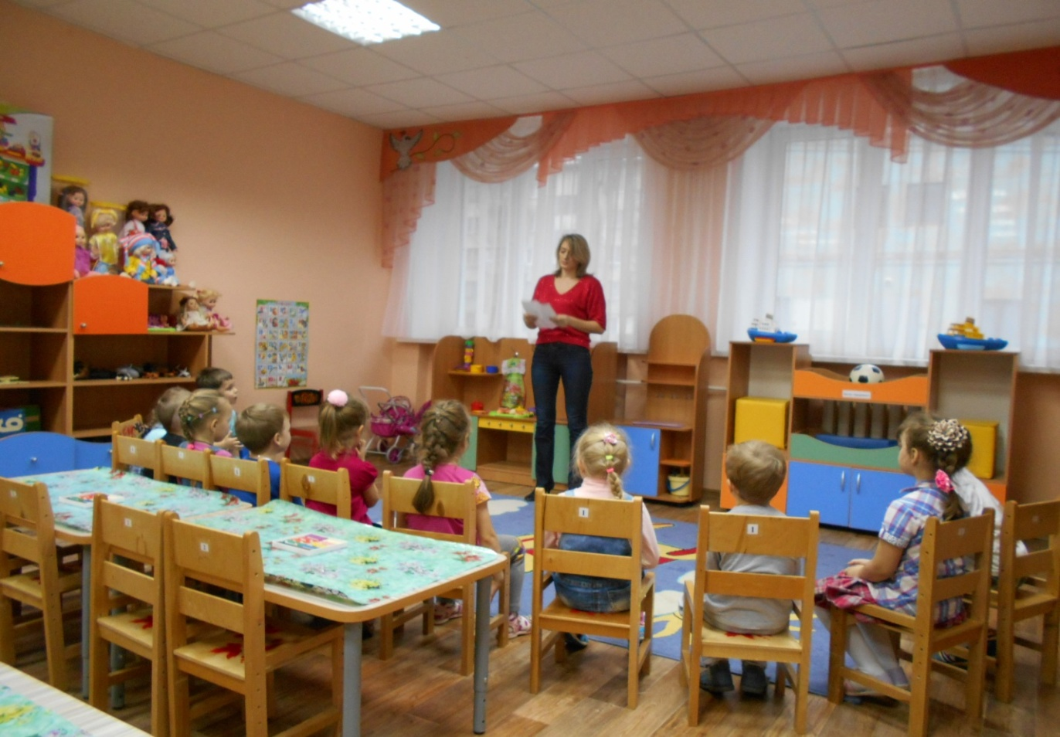

« Здравствуйте, дорогие ребята!
Пишет вам домовёнок Кузя. Ребята я сбежал от Бабы-Яги, которая живёт в лесу, и хочу жить у вас в детском саду. Я не знаю, что такое детский сад, но вижу, что сюда приходят дети каждый день. Разрешите мне погостить у вас? Я пока спрячусь, потому что очень стесняюсь и буду за вами наблюдать.
Заранее спасибо за гостеприимство.
Домовёнок Кузя.»
(Воспитатель обсуждает письмо с ребятами)

- Игра «Подбери слова к игрушке»:

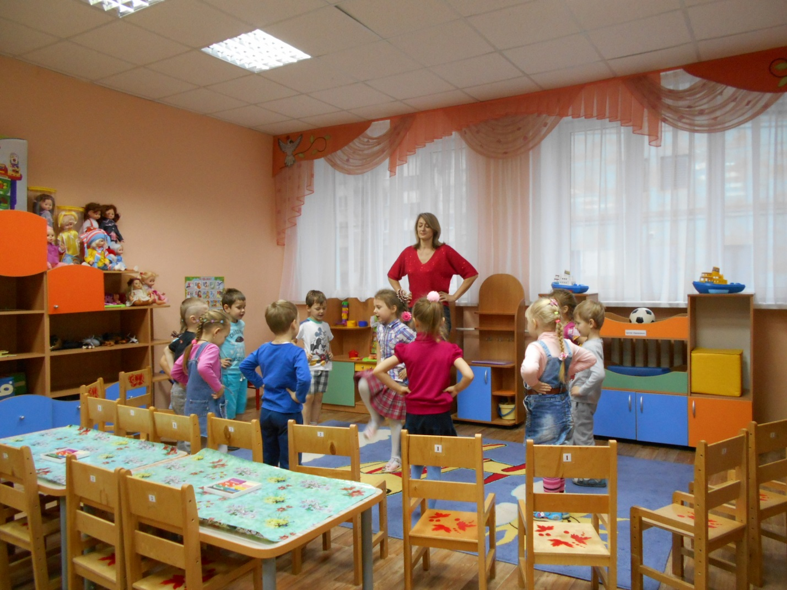

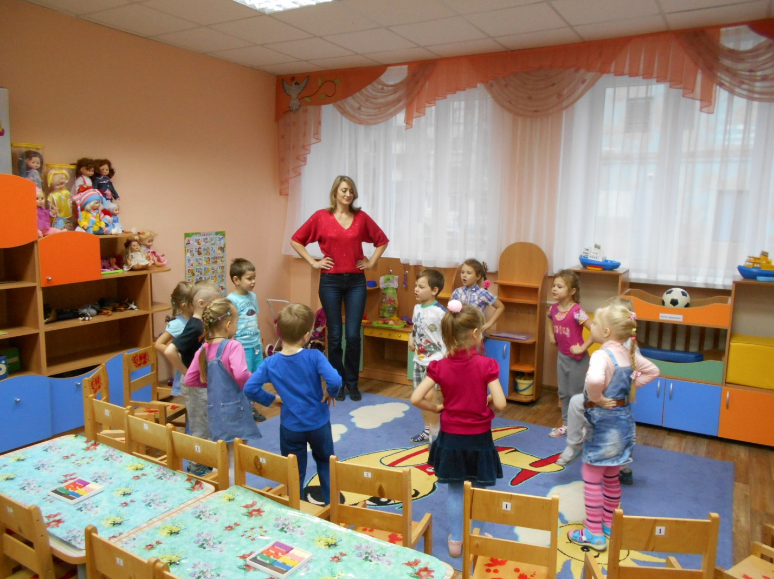

- Сегодня мы будем с вами учиться придумывать рассказ о лесных жителях. Но сначала поиграем. Становитесь в круг. ( В центре круга на стульчике сидит игрушка-лиса.) Я начинаю: « Это лиса». Она какая? ( Бросает мяч кому-то из детей, ребёнок называет определение и возвращает мяч воспитателю.) Ещё какая? ( Дети по очереди называют все признаки лисы.)
- Что умеет делать лиса? ( Бросает мяч по очереди детям, дети называют все действия лисы.)
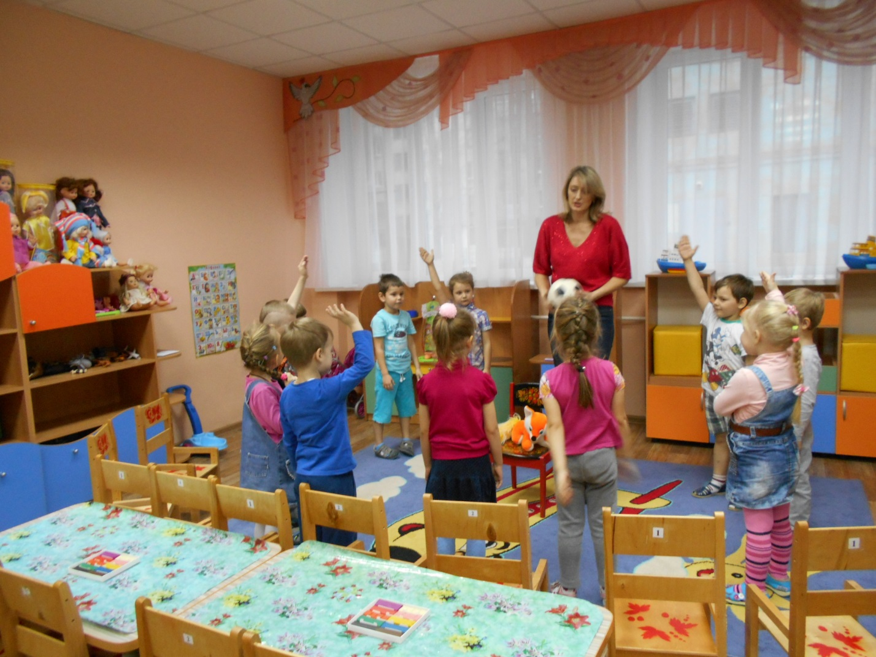

( Воспитатель подытоживает ответы детей.)
Аналогичная игра проводится с другой игрушкой-зайцем.

- Упражняемся со словами «Лиса» и «Заяц»

- Один заяц
- Два зайца
- Три зайца
- Четыре зайца
- Пять зайцев
-Одна лиса
- Две лисы
- Три лисы
- Четыре лисы
- Пять лис

2. Придумывание рассказа совместно с воспитателем.
-Сейчас мы придумаем рассказ о лисе и зайчике. Я буду начинать предложение, а вы – заканчивать.

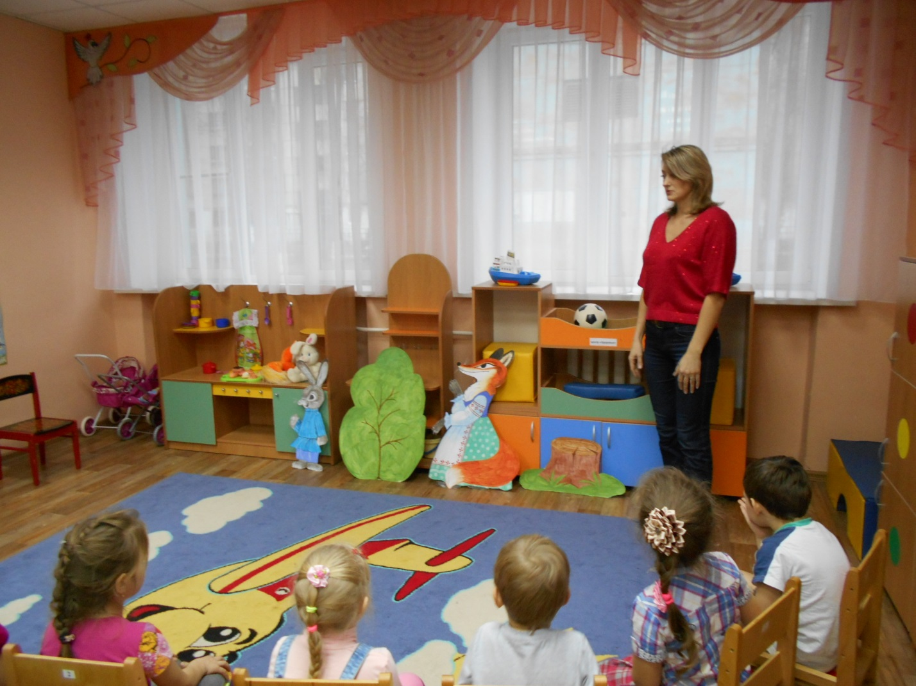
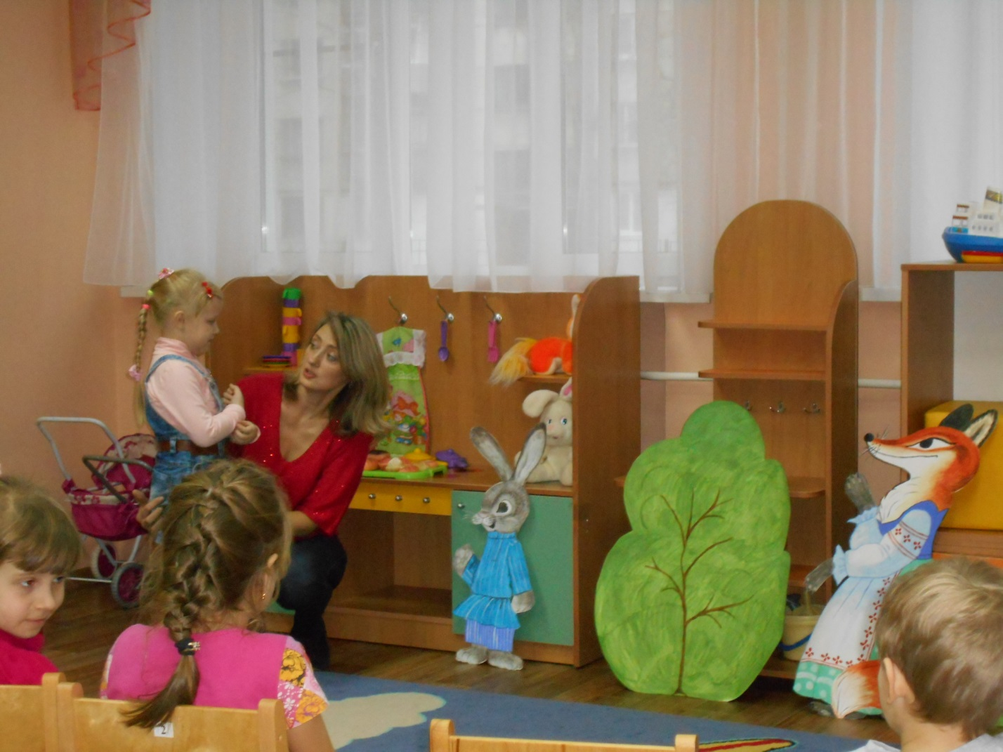

«Как-то раз решила лиса зайца…(поймать). Притаилась за кустиком и … (ждет). Вдруг видит…(бежит зайчик). Она хотела …(наброситься на него). Но ничего у нее … (не вышло). Ее рыжий пушистый …(хвост) зацепился за … (пенек). Лиса стала сердиться на …(него). Она кусала его… (зубами), громко … (рычала). Зайчик услышал все это и …(убежал).»
- Кому понравился наш рассказ? Я предлагаю пересказать его еще раз .(Пересказывают 2-3 ребенка).

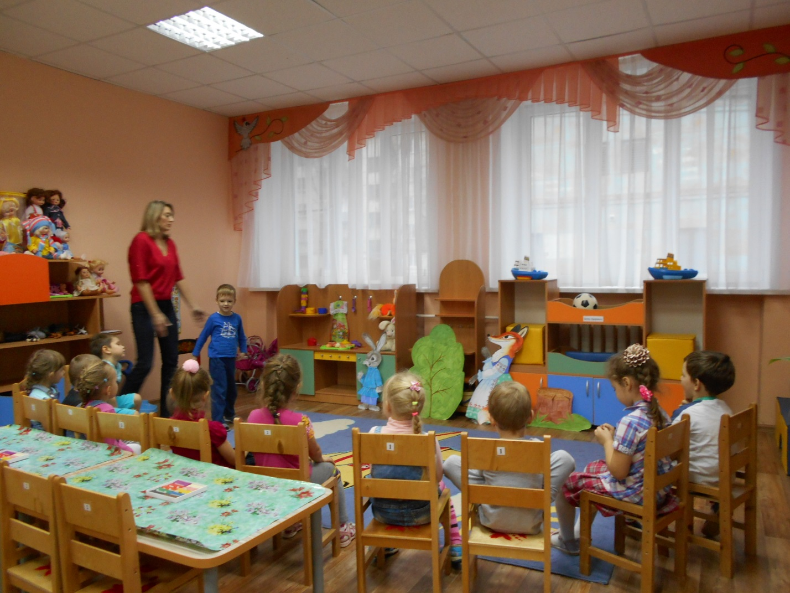

-Что задумала лиса? Как она решила ловить зайца? Почему у лисы ничего не вышло?
3. Динамическая пауза «Сидит зайка в барабан барабанит»
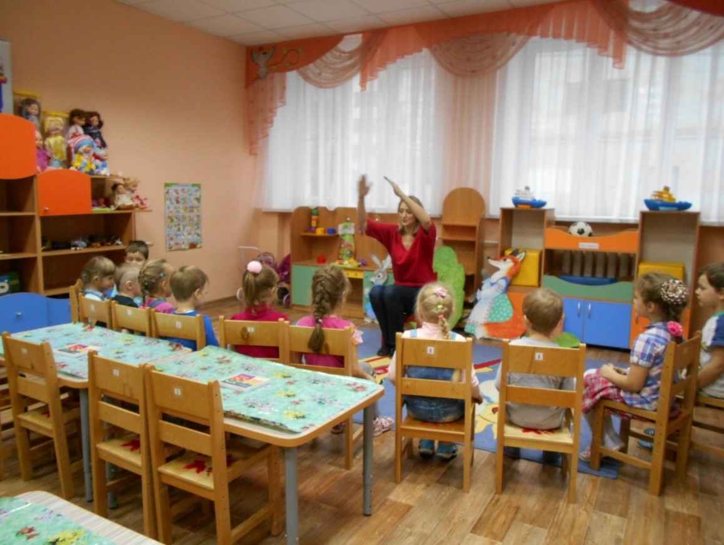
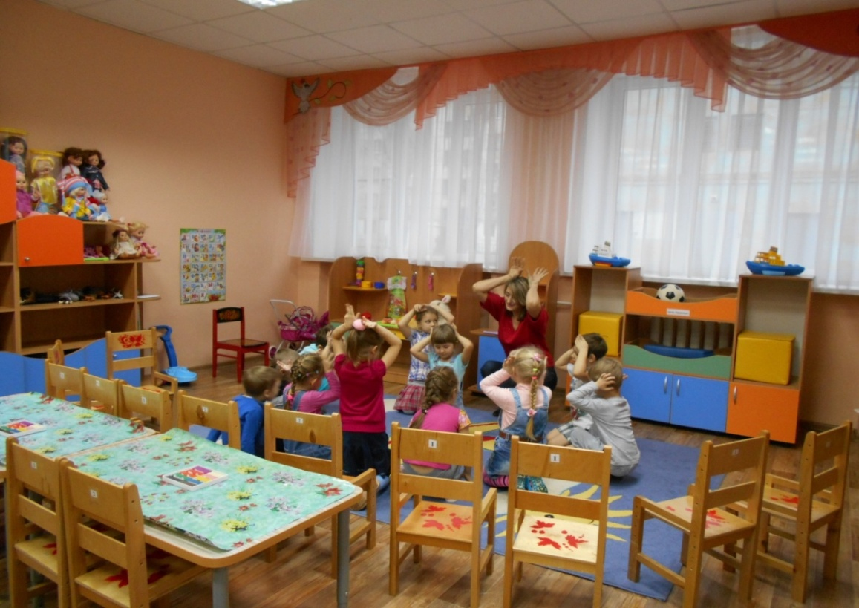
(Дети произносят слова, сопровождая их движениями).

4. Игра « Вот лежит лохматый пес»

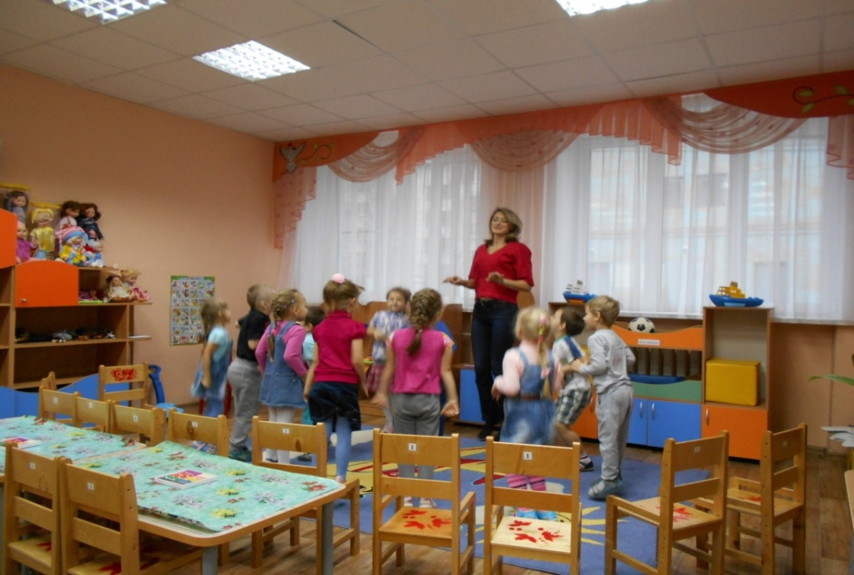
5.Лепка
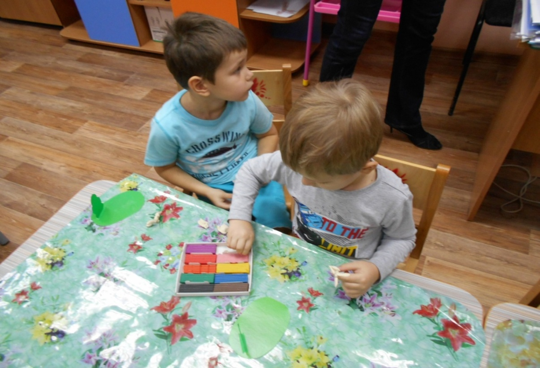

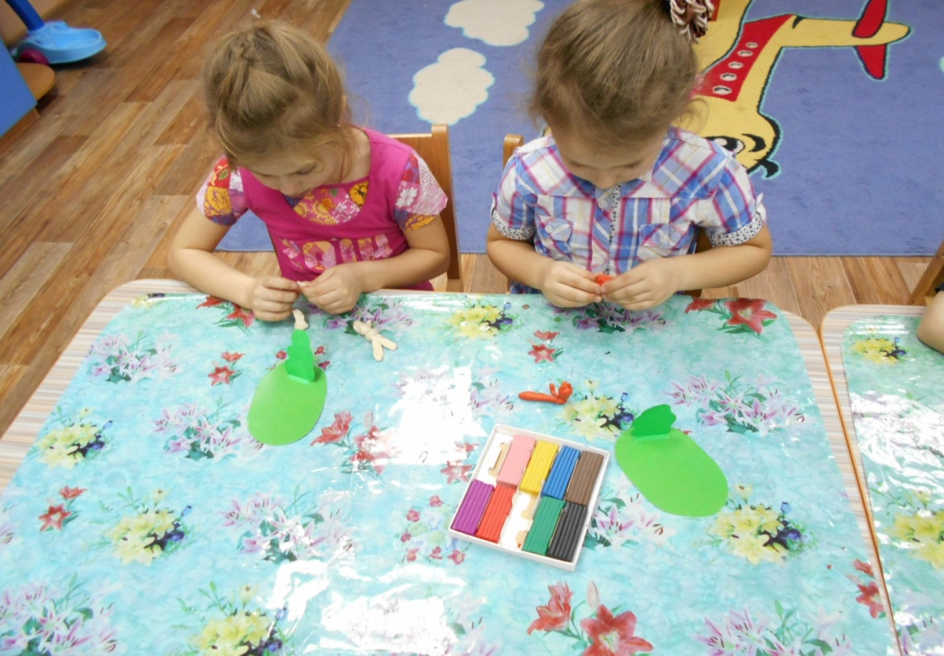
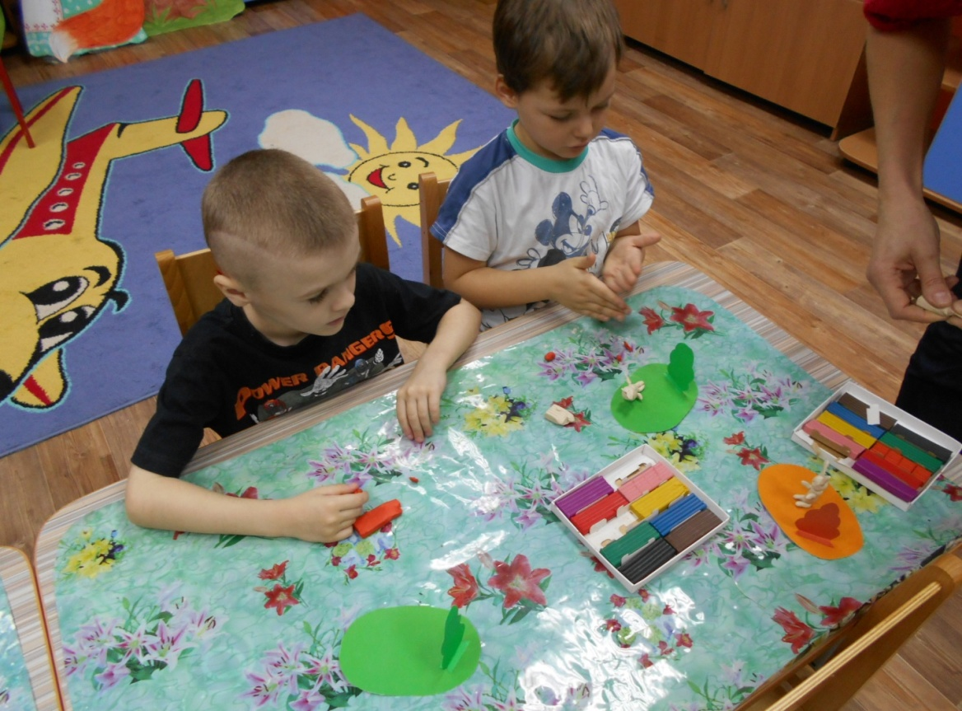
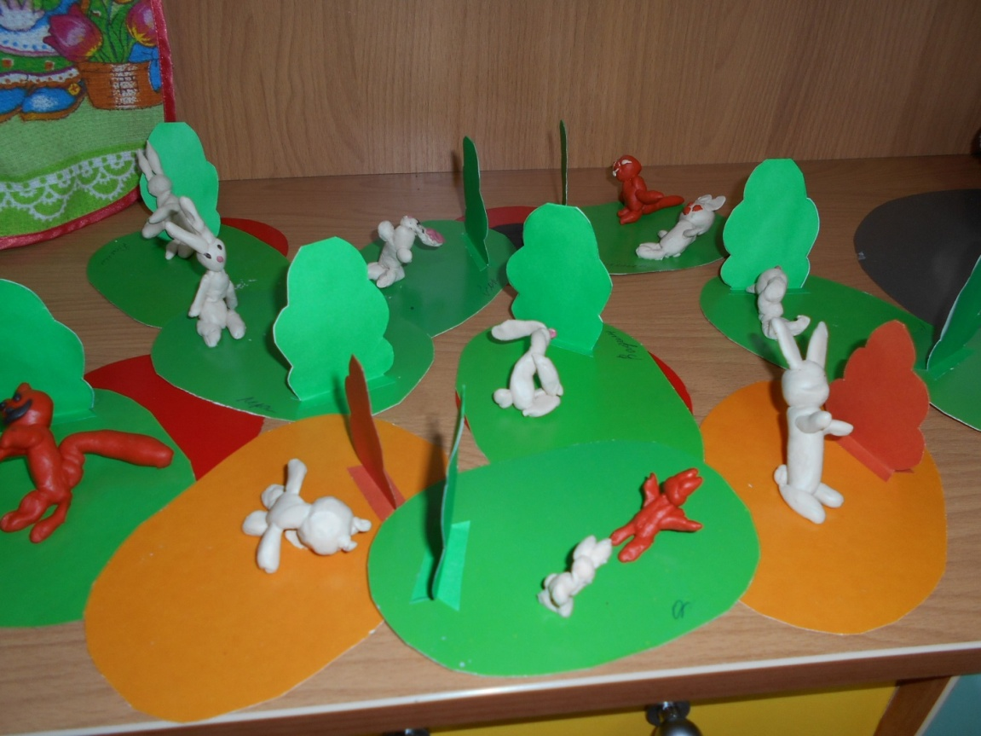
6.Рефлексия.
- В какую игру мы играли?
- О чем придумали рассказ?
- Что вылепил каждый из вас?

